好了，让我们最终完成Travis系统吧~

对于用户已经在系统中的情况，我们已经做得差不多了。接下来要处理的就是用户不在系统中的情况。

1.首先我们调整下用词，让用户觉得系统没有那么僵硬~

2.其次，系统将询问用户，是否希望添加到系统之中。

3.如果用户希望这么做，就将用户名添加到系统中~

好了，让我们来看看如何实现吧。

1.首先我们调整下用词，让用户觉得系统没有那么僵硬~

将else之后的第一行代码修改如下：

print("Hmmm,it seems that I have not met you before,{}”.format(name))

2.其次，系统将询问用户，是否希望添加到系统之中。

这个也很简单，直接使用input函数即可。

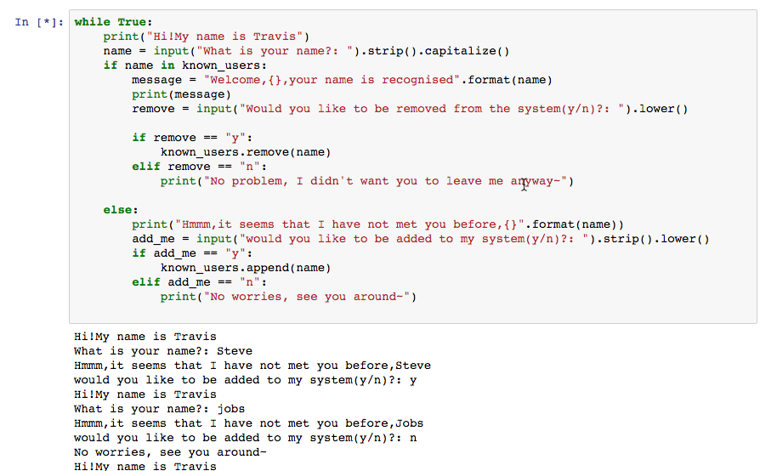

add_me = input("would you like to be added to my system(y/n)?: “).strip().lower()

3.如果用户希望这么做，就将用户名添加到系统中~

这里我们将使用append函数来将用户名添加到列表中。

if add_me == "y":

print(known_users)

known_users.append(name)

print(known_users)

就这样~

当然，最后我们再将系统做一点小小的优化，最终的代码如下：

好了，Travis系统就完成了~

在下一课的内容中，我们将学习将项目添加到列表中的更多方法，我们下一课再见。